**密室脫逃 X檔案**

**個人資料檔案：**

代號：邪惡博士

姓名：? 未知

性別：男

年齡：? 未知

國籍：? 未知

邪惡博士非常神秘，查不到他的相關資料，只知道期代號為邪惡博士。

* 避開攝影機、照相機
* 多重身分證
* 點點點…..

**起源：**

現邪惡博士為報復，為何報復，目前本會尚無定案，其動機不明？因而心生仇恨，於是發明一種邪惡病毒，正常人感染到即可能變成殭屍，此殭屍沒有感覺，亦沒有思考能力，只是用生物本能在活動，所以變得不知正邪的行屍走肉；而今全世界紐約、倫敦、東京等大都市皆已淪陷，全球已陷入一片恐慌。

所幸在各國CIA/FBI的跨國際組織的合作下，群雄抓到了邪惡博士，怎奈博士抵死不說明解藥藏處，不僅透不透露解藥，還說已經研發成功第二代殭屍病毒(T病毒)；T病毒傳染能力更強，存活時間更久，且不怕高溫、冰寒，輻射。他僅透露其基地設有一恐怖關卡為一密室，解藥就藏隱在密室裡，但裡面機關重重，只要誤觸機關都可能會導致T病毒提早散佈，導致地球所有的生物的浩劫。

於是各國領袖，召開緊急會議，成立[全球防護總部]，會議上，與會領袖一致通過決議，緊急找尋地球上最聰明的十二個專業領域的尖端高手，成立對抗邪惡的TOP GUN(捍衛戰使)。並賦予尊上十二星使尊榮明稱；該總部轄下屬設立 地球四元素防護隊，分別為地、水、火、風。

**攻擊事件：**

* 1. 時間：2010/09/11
  2. 地點：美國 雙子星大廈
  3. 死傷人數：死亡291人，受傷 2200人。
  4. 損失財物：2.3 億美金。
  5. 相關報導：新聞、報紙….

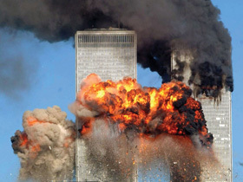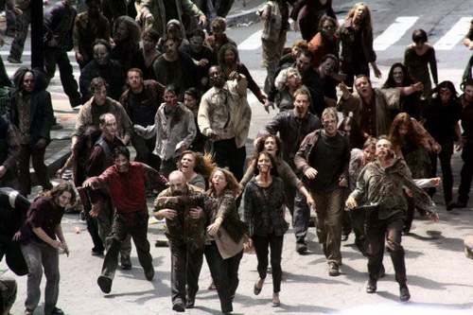

* 1. 時間：2011/12/14
  2. 地點：英國 倫敦
  3. 死傷人數：死亡91人，受傷 4500人。
  4. 損失財物：1.7 億美金。
  5. 相關報導：新聞、報紙….

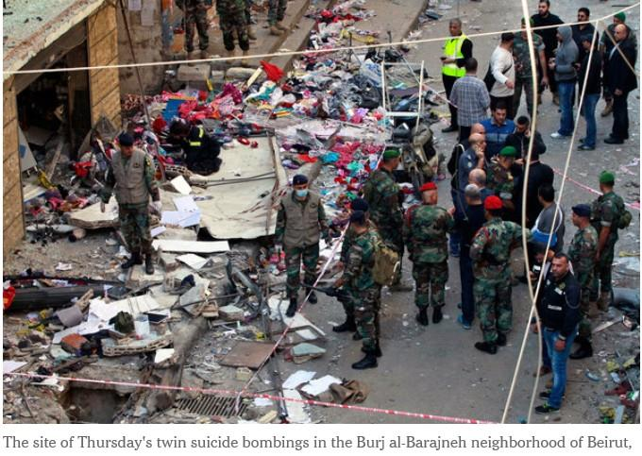 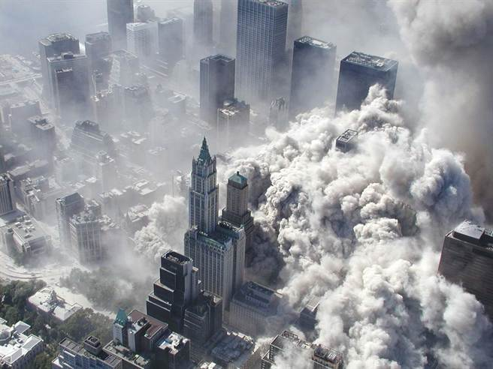

* 1. 時間：2012/4/9
  2. 地點：日本 東京
  3. 死傷人數：死亡491人，受傷 10000人。
  4. 損失財物：7.8 億美金。
  5. 相關報導：新聞、報紙….
  6. 備註：連動物都受引響。

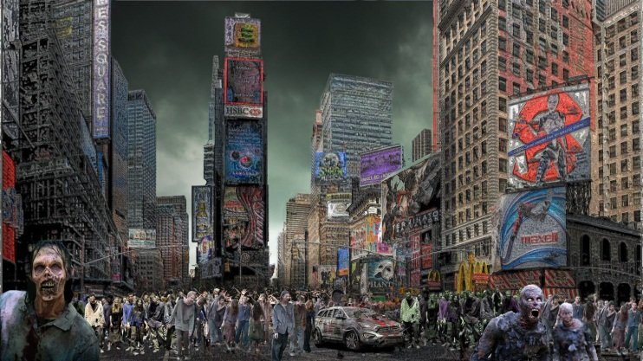  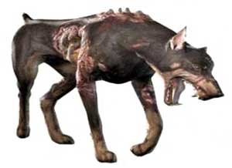 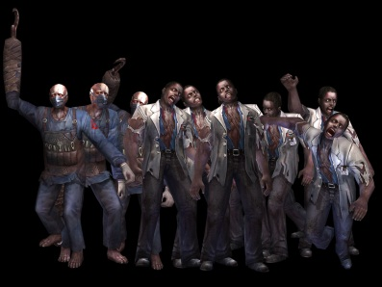

* 1. 時間：2013/2/7
  2. 地點：中國 北京
  3. 死傷人數：死亡1191人，受傷 30000人。
  4. 損失財物：13 億美金。
  5. 相關報導：新聞、報紙….

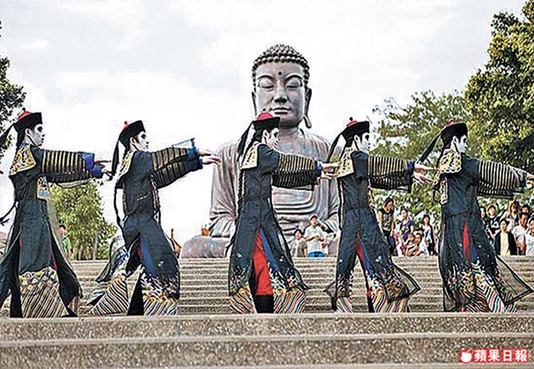 

1. 時間：2014/8/22
2. 地點：中歐 敘利亞
3. 死傷人數：死亡3500人，受傷 50000人。
4. 損失財物：37 億美金。
5. 相關報導：新聞、報紙….

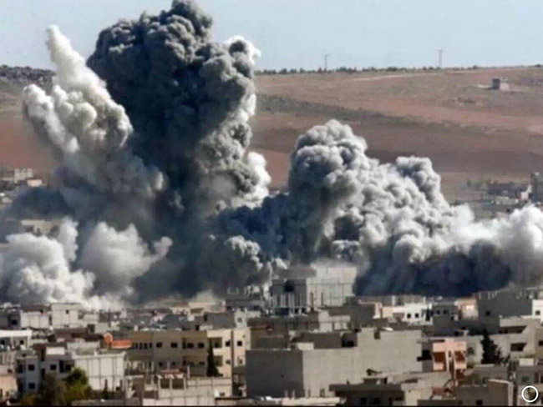 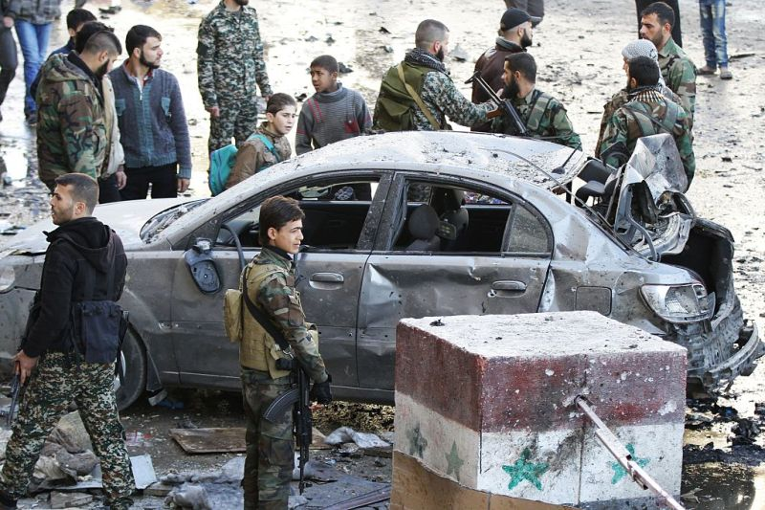

**預防機制：**

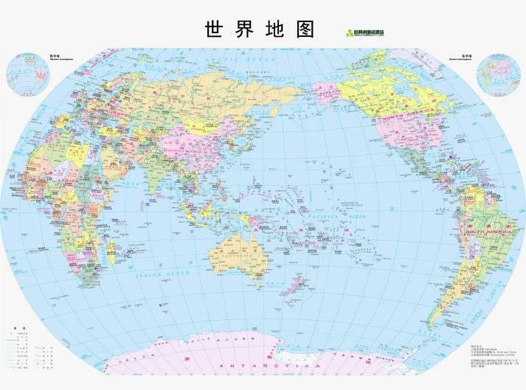

* 下一個目標?

1. 時間：?
2. 地點：?

* 犯罪動機？
* 點點點

根據邪惡博士透漏地消息，其基地設有電磁干擾裝置，且無任何進出口。是由傳送裝置傳送到裡面，目前我方以仿造出傳送裝置，但由於電磁干擾，所以無法精準定位。

**尊上十二星使(者)：**

1. 子-正見 生化博士
2. 丑-正思維 心理大師
3. 寅-正語 體能極限
4. 卯-正業 爆破專家
5. 辰-正命 歷史學者
6. 巳-正精進 電子權威
7. 午-正念 機械隱者
8. 未-正定 妙手神醫
9. 申-誠正 數學天才
10. 酉-信實 音樂神宿
11. 戌-慈悲 語言盟主
12. 亥-喜捨 靜心高手 (進入靜心狀態後，可以敏銳的感受到周遭的細微變化，並預知危險)